MEMEL
L'arrivée des Français à Memel

Pour la France, comme pour les pays de l'Entente, Memel devait donc revenir aux Lituaniens lorsque les territoires de ces derniers seraient délimités et stables. Il est vrai que pour le Quai d'Orsay, il ne faisait aucun doute que la Lituanie en tant qu'Etat indépendant ne pouvait exister. Selon la politique française, la Lituanie devait être soit réincorporée à une Russie débarrassée des bolcheviks soit unie à la Pologne (la grande "ennemie" historique de la Lituanie). En janvier 1923, la Lituanie organisa une "insurrection" dans le territoire de Memel car elle craignait que le port soit sous influence polonaise puisque la solution de plus en plus envisagée fin 1922 préconisait le maintien de Memel sous mandat de la SDN avec un Haut-Commissaire français (la France, menait une politique pro-polonaise afin de dresser entre la Russie bolchevique et l'Allemagne un cordon sanitaire).

Le 15 février 1920, à la mise en oeuvre du Traité de Versailles, le pouvoir est transféré aux français. Le Gouverneur Dominique Joseph Odry (1863-1962) est nommé le 23 janvier. Le ministère de la Guerre a choisi un Général de Brigade qui arrive à Memel, flanqué des 700 hommes du 21ème Bataillon de Chasseurs à Pied.  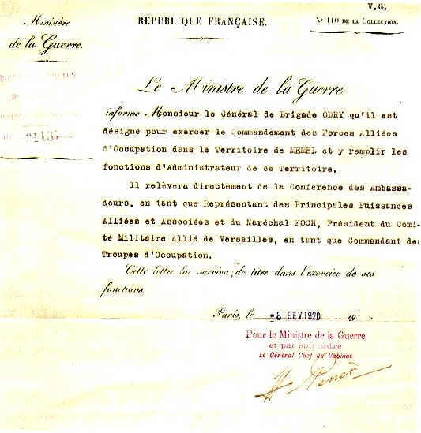 | 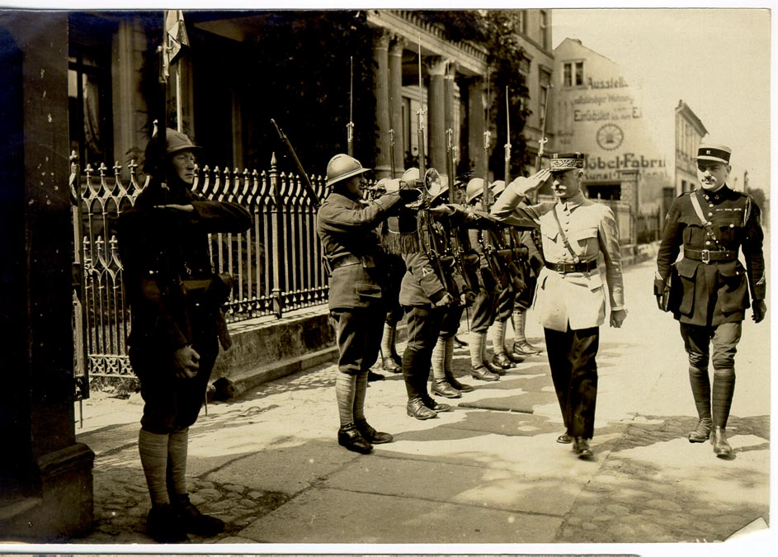  Sa mission est claire : "il exercera le Commandement des Forces Alliées d'Occupation dans le Territoire de Memel" et y remplira "les fonctions d'Administrateur de ce Territoire" (en bref, il en assure la sécurité). Par ailleurs il relève directement de la "Conférence des Ambassadeurs".

